# Modélisez vos bases de données

## Créez votre premier diagramme de classe UML

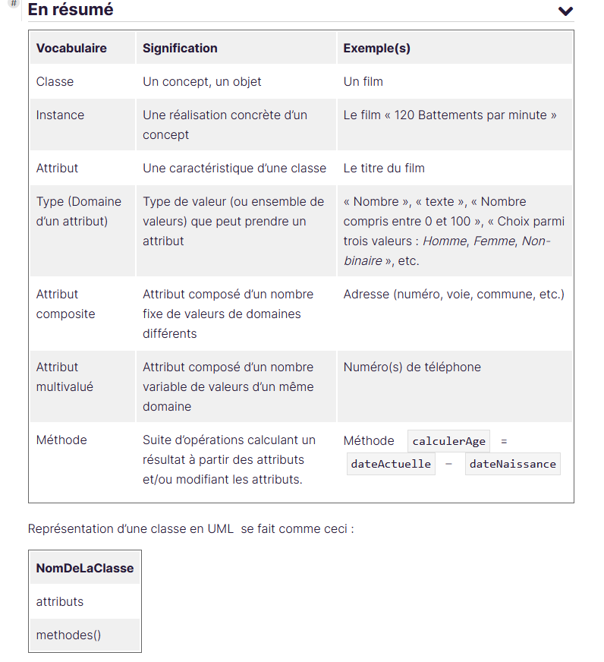

## Associez vos classes pour garder du lien dans vos données

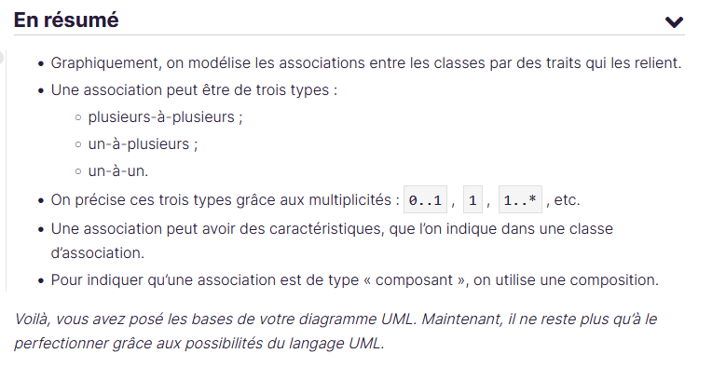

## Améliorez votre diagramme de classes

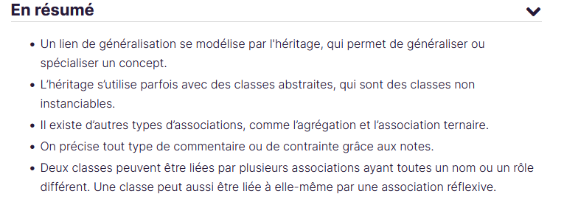

## Passez du modèle conceptuel au modèle relationnel

Rappelez-vous les trois étapes de la modélisation d’une BDD :

1. Le modèle conceptuel (MCD).
2. Le modèle logique (MLD).
3. Le modèle physique (MPD).

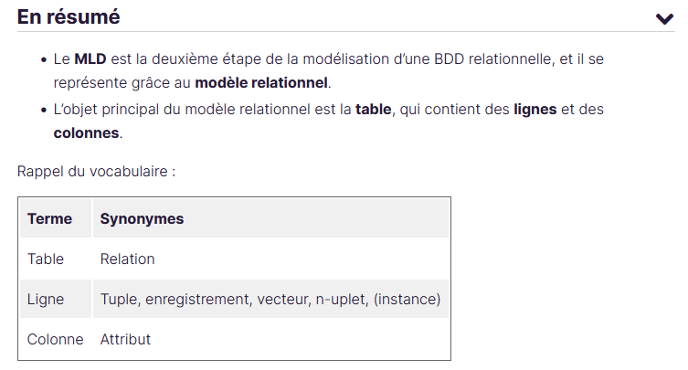

## Déterminez vos clés primaires

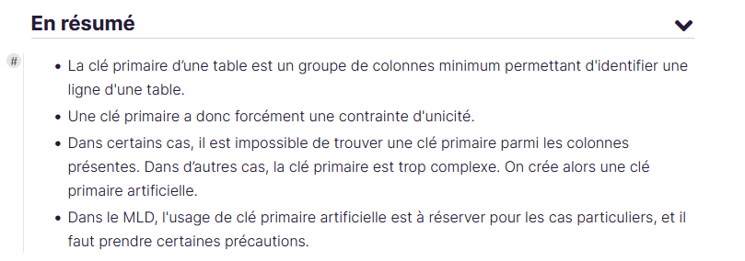

## Transformez les associations de votre diagramme de classes UML

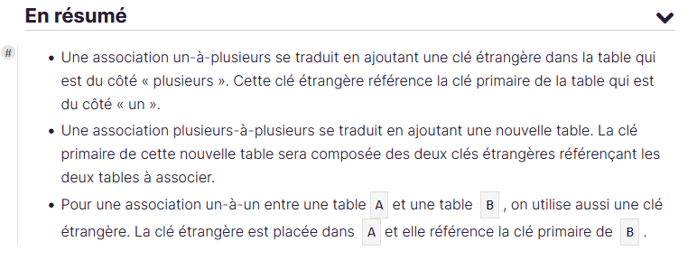

## Transformez vos compositions et vos classes d'associations



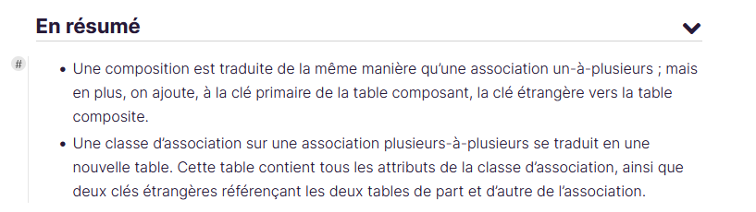

## Les formes normales

